Oficio N° 19.971

rrp/llu

S.93a /372a

VALPARAÍSO, 29 de octubre de 2024

La Cámara de Diputados, en sesión de esta fecha, aprobó en general el proyecto de ley que dicta normas para dar protección a los humedales rurales y modifica cuerpos normativos que indica, correspondiente al boletín N° 14.987-12.

Por haber sido objeto de indicaciones, que se adjuntan, me permito remitir la totalidad de los antecedentes para que la comisión que US. preside emita el segundo informe, de conformidad con lo dispuesto en el inciso cuarto del artículo 130 del reglamento de la Corporación.

Hago presente que la Sala aprobó en general esta iniciativa por 76 votos a favor, de un total de 154 diputados en ejercicio.

Lo que tengo a honra comunicar por orden de la señorita Presidenta de la Cámara de Diputados.

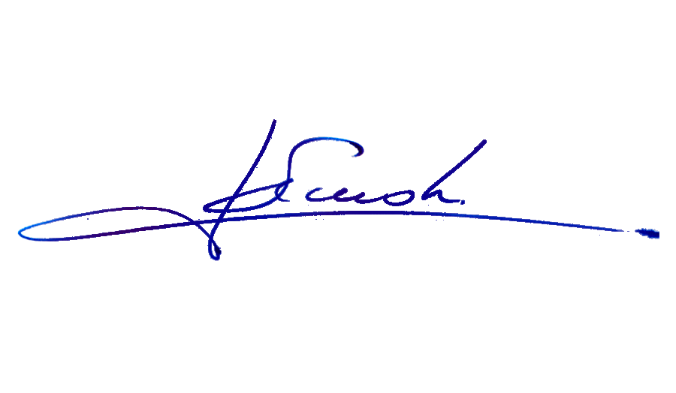

RAFAEL RUZ PARRA

Abogado Oficial Mayor (S) de Secretaría

**AL SEÑOR PRESIDENTE DE LA COMISIÓN DE MEDIO AMBIENTE Y RECURSOS NATURALES**

INDICACIONES AL PROYECTO DE LEY QUE DICTA NORMAS PARA DAR PROTECCIÓN A LOS HUMEDALES RURALES Y MODIFICA CUERPOS NORMATIVOS QUE INDICA.

**BOLETÍN N° 14.987-12.**

**AL ARTÍCULO 2**

**1.- De la diputada Camila Musante Müller**

Para reemplazar el artículo 2 del proyecto de ley por el siguiente:

“Artículo 2.- Se entenderá por humedal rural todas aquellas extensiones de marismas, pantanos y turberas, o superficies cubiertas de aguas, sean éstas de régimen natural o artificial, permanentes o temporales, estancadas o corrientes, dulces, salobres o saladas, incluidas las extensiones de agua marina, cuya profundidad en marea baja no exceda los seis metros y que se encuentren total o parcialmente dentro de zonas rurales. No se considerarán como humedales rurales aquellos cuerpos de agua formados temporalmente exclusivamente por eventos de precipitación, que no presentan un régimen hídrico que mantenga las condiciones de humedal a lo largo del año.

Será considerada como zona rural aquella que se genera producto de la interrelación dinámica entre las personas, las actividades económicas y los recursos naturales, caracterizado principalmente por una población cuya densidad poblacional es inferior a 150 (hab./km²), con una población máxima de 50.000 habitantes, y se encuentre fuera de los límites urbanos que establece la Ley Nº21.202, debiendo considerar, además, los antecedentes que proporcione el Instituto Nacional de Estadísticas para determinar las áreas rurales.”.

******